

《JavaEE 实验手册》

Java教研室
版本1.3

文档提供：Java教研室 孙丽萍

修 改 记 录
修改时间 | 修改人 | 修改内容
2012.8.21 | 王伟 | 文档创建
2016.3.7 | 孙丽萍 | 修改

目录
一、内容概述 4
二、实验一 EL输出登录信息 4
2.1 实验目的 4
2.2 准备 4
2.3 实验步骤 4
2.4 实验结论 6
三、实验二 EL逻辑运算 6
3.1 实验目的 6
3.2 准备 6
3.3 实验步骤 6
3.4 实验结论 7
四、实验三 EL输出作用域范围数据 7
4.1 实验目的 7
4.2 准备 7
4.3 实验步骤 7
4.4 实验结论 8

第十一章 表达式语言

一、内容概述
本章的教学内容是介绍JSP中表达式语言的基本语法，运算符及使用。
通过本章实验应该达到的目的：掌握JSP中表达式语言书写，并能灵活应用。

二、实验一 EL输出登录信息

2.1 实验目的
使用EL表达式编写JSP程序
实现功能：接收表单数据

2.2 准备
保证Eclipse已经正确配置Tomcat服务器，可以进行JavaWeb项目编写、编译与调试。（如果以上设置不正确，请参考《Eclipse部署配置Tomcat手册》进行正确设置）

2.3 实验步骤
步骤一：
在Eclipse中新建Dynamic project “11_el”，在“11_el/WebContent”目录下新建index.jsp，打开index.jsp显示用户登录用户名密码，效果如图
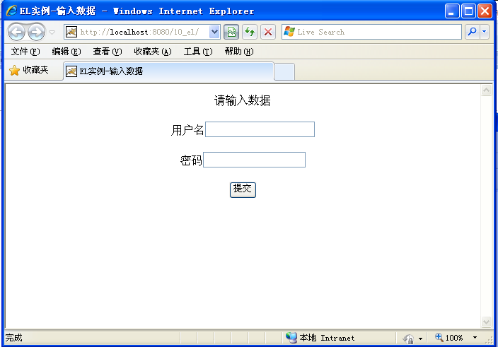
图2-1
步骤二：
在“11_el/WebContent”目录下新建elParam.jsp用EL表达式获取并显示index.jsp提交的用户名、密码信息，关键代码如下图
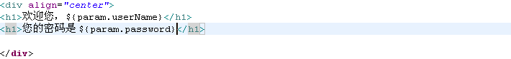
图2-2
步骤三：
运行“11_el”项目，在浏览器中输入：
http://localhost:8080/11_el ，回车，运行效果图如下
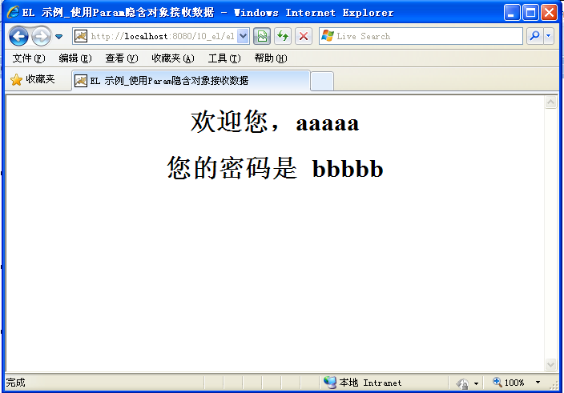
图2-3

2.4 实验结论
通过以上实验显示出EL表达式的便捷之处

三、实验二 EL逻辑运算

3.1 实验目的
使用EL表达式编写JSP程序
实现功能：使用EL表达式中的运算符进行算术逻辑运算

3.2 准备
完成实验一

3.3 实验步骤
步骤一：
在“11_el/WebContent”目录下新建arith.jsp，在arith.jsp页面使用相应的EL表达式算术、逻辑运算符进行运算（可以随意尝试），示例如下图
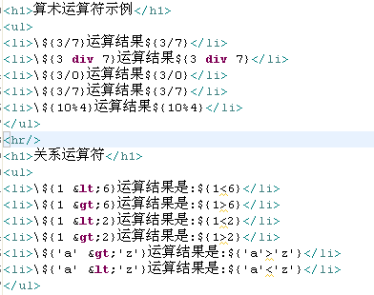
图3-1
步骤二：
运行项目“11_el”，浏览器输入
“http://localhost:8080/11_el /arith.jsp”，效果图如下
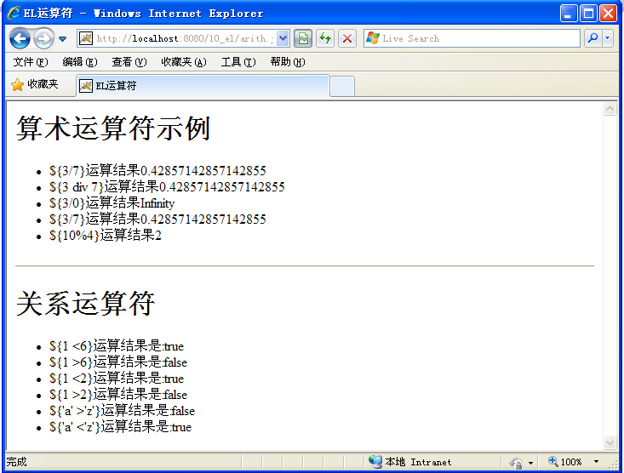
图3-2

3.4 实验结论
通过以上实验我们练习EL表达式中算术运算符、逻辑运算符的使用

四、实验三 EL输出作用域范围数据

4.1 实验目的
掌握EL表达式来显示作用域范围内的数据

4.2 准备
完成实验二

4.3 实验步骤
步骤一：
在“11_el/WebContent”目录下新建setAttribute.jsp，在此页面中设置不同作用域对象“firstVar”、“secondVar”、“thirdVar”作用域分别为request、session、application，关键代码如下图
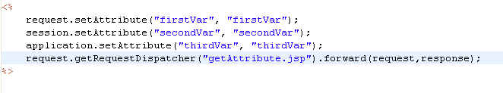
图4-1
步骤二：
在“11_el/WebContent”目录下新建getAttribute.jsp,分别用JSP表达式和EL表达式获取三个对象并显示
步骤三：
运行“11_el”项目,在浏览器中输入
http://lcoalhost:8080/11_el/setAttribute.jsp，运行效果图如下
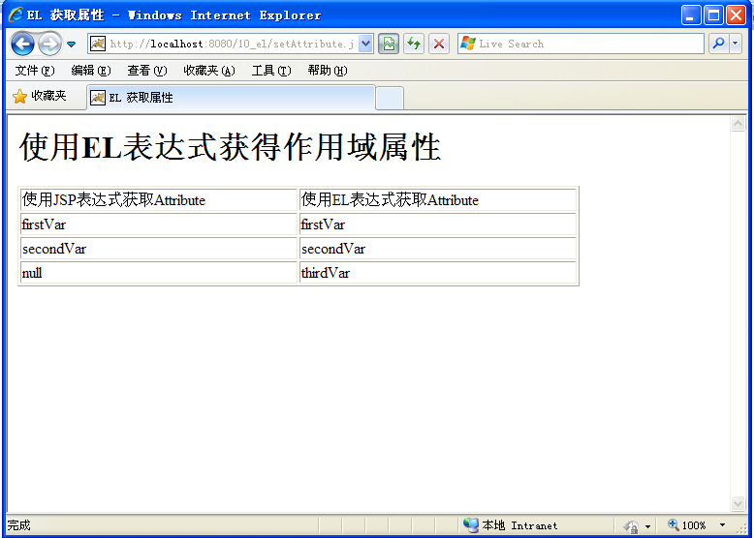
图4-2

4.4 实验结论
通过以上实验我们练习EL表达式如何获取作用域范围内的对象数据

